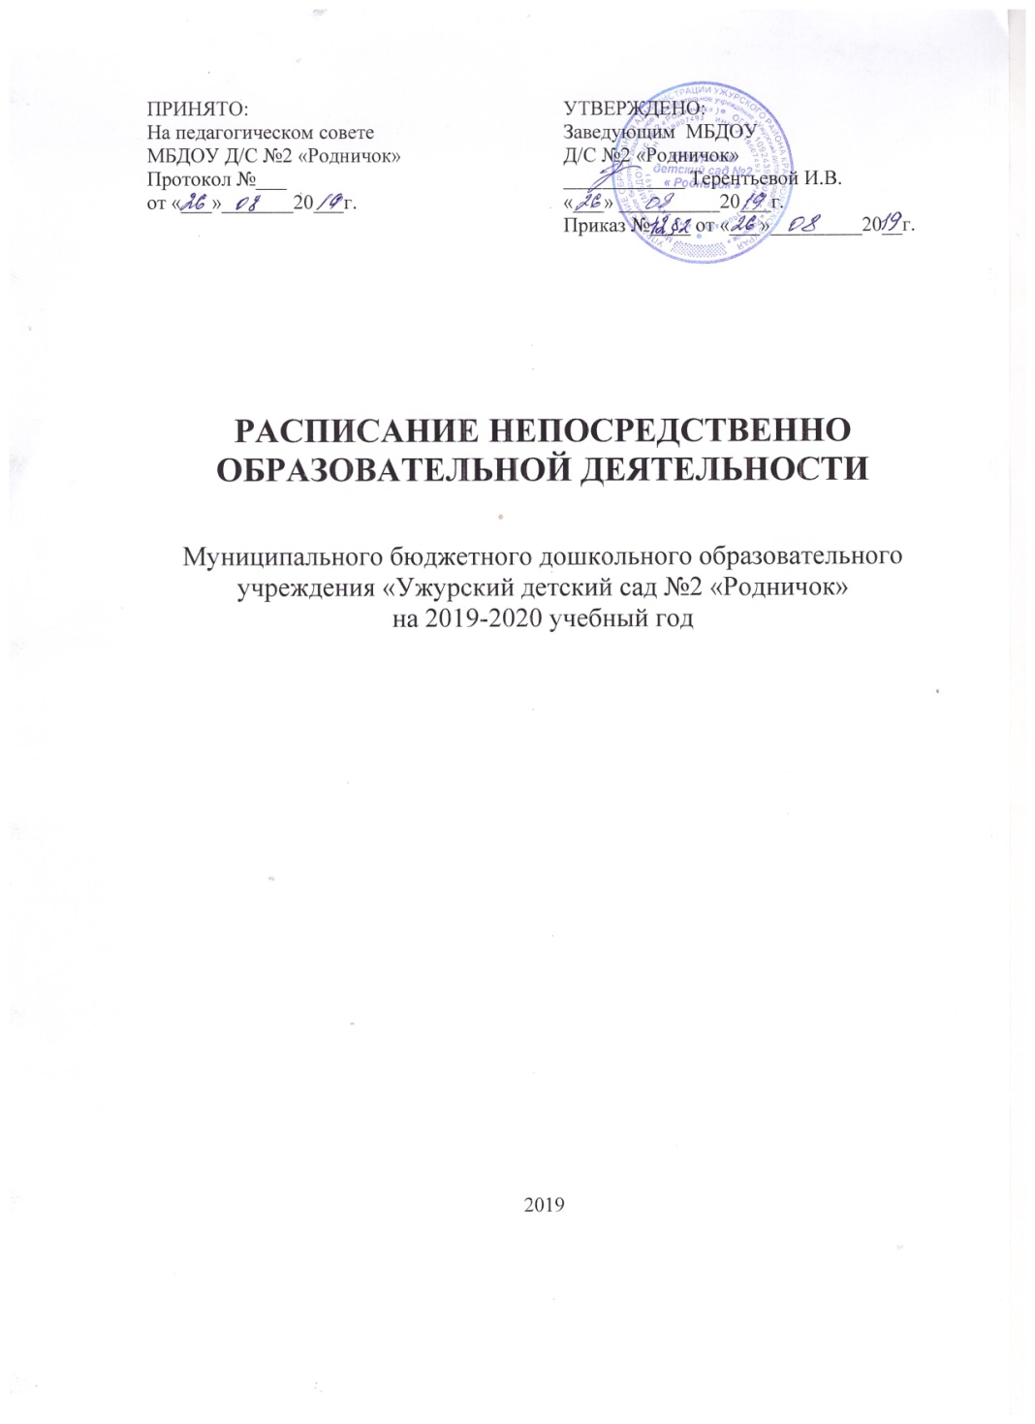

Пояснительная записка:

Расписание НОД МБДОУ Д/С №2 «Родничок», реализующего основную образовательную программу дошкольного образования в группах общеразвивающей и комбинированной направленности разработан в соответствии со следующими нормативными документами:
- ФГОС ДО (Утвержден приказом Министерства образования и науки Российской Федерации от 17 октября 2013 г. N 1155).
- "Санитарно эпидемиологическими требованиями к устройству, содержанию и организации режима работы дошкольных образовательных организаций" (Постановление Главного государственного санитарного врача РФ от 15 мая 2013 г. N 26 г. Москва N 26 «Об утверждении СанПиН 2.4.1.3049-13.).

Продолжительность непрерывной непосредственно образовательной деятельности:
для детей от 3 до 4 лет - не более 15 минут для детей от 4 до 5 лет - не более 20 минут для детей от 5 до 6 лет - не более 25 минут для детей от 6 до 7 лет - не более 30 минут.

Максимально допустимый объем образовательной нагрузки в первой половине дня:
в младшей и средней группах не превышает 30 и 40 минут соответственно, в старшей и подготовительной - 45 минут и 1,5 часа соответственно.

Максимально допустимый объем недельной образовательной нагрузки:
в младшей группе – 10 занятий;
в средней группе – 10 занятий
в старшей группе – 13 занятий;
в подготовительной группе – 14 занятий.

Максимально допустимое количество занятий в I половине дня:
в младшей и средней группах не превышает 2-х занятий;
в старшей и подготовительной группах не превышает 3-х занятий.

В середине времени, отведенного на непрерывную образовательную деятельность, проводят физкультурные минутки. Перерывы между периодами непрерывной образовательной деятельности - не менее 10 минут. (п. 11.10, п. 11.11.).
Образовательная деятельность с детьми старшего дошкольного возраста осуществляется во второй половине дня после дневного сна. Ее продолжительность составляет не более 25 - 30 минут в день.
В середине непосредственно образовательной деятельности статического характера проводятся физкультурные минутки. (п. 11.12.) Образовательная деятельность, требующая повышенной познавательной активности и умственного напряжения детей, организуется в первую половину дня. Для профилактики утомления детей проводятся физкультурные, музыкальные занятия и т.п. (п. 11.13.).
Расписание ООД с детьми возрастных групп на неделю

ПОНЕДЕЛЬНИК | ВТОРНИК | СРЕДА | ЧЕТВЕРГ | ПЯТНИЦА
Подготовительная к школе группа №5 «Пчёлки»
(6-7 лет)
Первая половина дня
9⁰⁰ -9³⁰  Познавательное развитие  (Приобщение к социокультурным ценностям/ ознакомление с окружающим миром) | 9⁰⁰ -9³⁰  Познавательное развитие  (ФЭМП) | 9⁰⁰ -9³⁰  Речевое развитие  (Развитие речи) | 9⁰⁰ -9³⁰  Познавательное развитие  ( ФЭМП) | 9⁰⁰ -9³⁰  Познавательное развитие  (развитие познавательно – исследовательской деятельности)
10¹⁰ -10⁴⁵  Художественно-эстетическое развитие  (Музыка/хореография) | 9⁴⁰ -10¹⁰  Художественно-эстетическое развитие  (Лепка /аппликация) | 9⁴⁰ -10¹⁰  Художественно-эстетическое развитие  (Рисование) | 9⁴⁰ -10¹⁰  Речевое развитие.  (Развитие речи/ чтение художественной литературы) | 9⁴⁰ -10¹⁰  Художественно-эстетическое  развитие  (Нетрадиционное рисование)
 |  |  | 11³⁰ -12⁰⁰  Физическое развитие  (На улице) | 10⁵⁰ -11²⁰  Художественно-эстетическое развитие.  (Музыка/хореография).
Вторая половина дня
15⁰⁰ -15³⁰  Физическое развитие |  | 15⁰⁰ -15³⁰  Физическое развитие
3 периода НОД | 2 периода НОД | 3 периода НОД | 3 периода НОД | 3 периода НОД
Всего в неделю: 14 периодов НОД х 30 мин.

ПОНЕДЕЛЬНИК | ВТОРНИК | СРЕДА | ЧЕТВЕРГ | ПЯТНИЦА
Подготовительная группа №2 "Звёздочки"
(6-7 лет)
Первая половина дня
9⁰⁰ -9³⁰  Познавательное развитие  (Приобщение к социокультурным ценностям/ ознакомление с окружающим миром) | 9⁰⁰ -9³⁰  Познавательное развитие  (ФЭМП) | 9⁰⁰ -9³⁰  Речевое развитие  (Развитие речи)  10¹⁰ -10⁴⁰  Художественно-эстетическое развитие  (Музыка/хореография) | 9⁰⁰ -9³⁰  Познавательное развитие  (ФЭМП) | 9⁰⁰ -9³⁰  Познавательное развитие.  (Развитие познавательно – исследовательской деятельности)
9⁴⁰ -10¹⁰  Художественно-эстетическое развитие  (Рисование) | 9⁴⁰ -10¹⁰  Художественно-эстетическое развитие.  (Лепка /аппликация) |  | 9⁴⁰ -10¹⁰  Речевое развитие.  (Развитие речи/ чтение художественной литературы)  10²⁰ -10⁵⁰  Художественно-эстетическое  развитие  (Нетрадиционное рисование) | 10¹⁰ -10⁴⁰  Художественно-эстетическое развитие  (Музыка/хореография)  11²⁰ -11⁵⁰  Физическое развитие  (На улице)
Вторая половина дня
15³⁵ -16⁰⁵  Физическое развитие |  | 15³⁵ -16⁰⁵  Физическое развитие
3 периода НОД | 2 периода НОД | 3 периода НОД | 3 периода НОД | 3 периода НОД
Всего в неделю: 14 периодов НОД х 30 мин.

 | ПОНЕДЕЛЬНИК | ВТОРНИК | СРЕДА | ЧЕТВЕРГ | ПЯТНИЦА
Старшая группа №4 «Божьи коровки»
(5-6 лет)
 | Первая половина дня
 | 9⁰⁰ -9²⁵  Познавательное развитие (Приобщение к социокультурным ценностям / ознакомление с окружающим миром).  9⁴⁰ -10⁰⁵  Художественно- эстетическое развитие  (Музыка/хореография)  11⁰⁰ -11²⁵  Физическое развитие | 9⁰⁰ -9²⁵  Речевое развитие  (Развитие речи / чтение художественной литературы)  9³⁵ -10¹⁰  Художественно- эстетическое развитие  (Рисование) | 9⁰⁰ -9²⁵  Познавательное развитие  (ФЭМП)  9³⁵ -10¹⁰  Художественно- эстетическое развитие  (Лепка /аппликация )  11⁰⁰ -11²⁵  Физическое развитие | 9⁰⁰ -9²⁵  Речевое развитие  (Развитие речи)  9³⁵ -10¹⁰  Художественно-эстетическое  развитие  (Нетрадиционное рисование)  10³⁰ -10⁵⁵  Физическое развитие  (На улице) | 9⁰⁰ -9²⁵  Познавательное развитие  (Развитие познавательно- исследовательской деятельности)  9³⁵ -10⁰⁰  Художественно-эстетическое развитие  (Музыка/хореография)
 | Вторая половина дня
 | 3 периода НОД | 2 периода НОД | 3 периода НОД | 3 периода НОД | 2 периода НОД
 | Всего в неделю: 13 периодов НОД х 25 мин.

ПОНЕДЕЛЬНИК | ВТОРНИК |  | СРЕДА |  | ЧЕТВЕРГ |  | ПЯТНИЦА
Средняя группа №6 «Непоседы»
(4-5 лет)
Первая половина дня
9⁰⁰ -9²⁰  Познавательное развитие  (приобщение к социокультурным ценностям / ознакомление с окружающим миром / познавательно- исследовательской деятельности)  9³⁰ -9⁵⁰  Художественно- эстетическое развитие  (Лепка /аппликация ) |  | 9⁰⁰ -9²⁰  Познавательное развитие  (ФЭМП)  09⁴⁰ - 10⁰⁰  Физическое развитие |  | 9⁰⁰ -9²⁰  Речевое развитие  09⁴⁰ - 10⁰⁰  Художественно-эстетическое развитие  (Музыка/хореография) |  | 9⁰⁰ -9²⁰  Художественно- эстетическое развитие  (Рисование/ нетрадиционное рисование)  09⁴⁰ - 10⁰⁰  Физическое развитие |  | 09¹⁰ - 9³⁰  Художественно-эстетическое развитие  (Музыка/хореография)  10⁵⁰ - 11¹⁰  Физическое развитие  (На улице)
2 периода НОД |  | 2 периода НОД |  | 2 периода НОД |  | 2 периода НОД |  | 2 периода НОД
Всего в неделю: 10 периодов НОД х 20 мин.

ПОНЕДЕЛЬНИК | ВТОРНИК | СРЕДА | ЧЕТВЕРГ | ПЯТНИЦА
Вторая младшая группа №1 «Солнышко»
(3-4 года)
9⁰⁰ -9¹⁵  Художественно-эстетическое развитие  (Музыка)  9²⁵ -9⁴⁰  Познавательное Развитие  (Приобщение к социокультурным ценностям / ознакомление с окружающим миром / познавательно- исследовательской деятельности) | 9⁰⁰ - 9¹⁵  Физическое развитие  9²⁵ - 9⁴⁰  Познавательное развитие  (ФЭМП) | 9⁰⁰ -9¹⁵  Художественно-эстетическое развитие  (Музыка)  9²⁵ -9⁴⁰  Художественно-эстетическое развитие  (Рисование/ нетрадиционное рисование) | 9⁰⁰ - 9¹⁵  Физическое развитие  9²⁵ - 9⁴⁰  Речевое развитие | 9⁰⁰ -9¹⁵  Художественно-эстетическое развитие  (Лепка /аппликация)  10¹⁰ - 10²⁵  Физическое развитие  (На улице)
2 периода НОД | 2периода НОД | 2 периода НОД | 2 периода НОД | 2 периода НОД
Всего в неделю: 10 периодов НОД х 15 мин.

ПОНЕДЕЛЬНИК | ВТОРНИК | СРЕДА | ЧЕТВЕРГ | ПЯТНИЦА
Вторая младшая группа №3 «Бусинки»
(3-4 года)
9²⁰ - 9³⁵  Художественно-эстетическое развитие  (Музыка)  9⁴⁵ - 10⁰⁰  Познавательное развитие  (Приобщение к социокультурным ценностям / ознакомление с окружающим миром / познавательно- исследовательской деятельности) | 9²⁰ -9³⁵  Физическое развитие  9⁴⁵ -10⁰⁰  Познавательное развитие  (ФЭМП) | 9²⁰ - 9³⁵  Художественно-эстетическое развитие  (Музыка)  9⁴⁵ -10⁰⁰  Художественно-эстетическое развитие  (Рисование/ нетрадиционное рисование) | 9²⁰ -9³⁵  Физическое развитие.  9⁴⁵ -10⁰⁰  Речевое развитие | 9¹⁰ - 9²⁵  Художественно-эстетическое развитие  (Лепка /аппликация)  10³⁰ -10⁴⁵  Физическое развитие.  (На улице)
2 периода НОД | 2периода НОД | 2 периода НОД | 2 периода НОД | 2 периода НОД
Всего в неделю: 10 периодов НОД х 15 мин.

ПРИНЯТО:  На педагогическом совете  МБДОУ Д/С №2 «Родничок»  Протокол №___  от «___»_______20___г. | УТВЕРЖДЕНО:  Заведующим МБДОУ  Д/С №2 «Родничок»  ____________ Терентьевой И.В.  «___» __________20___г.  Приказ №____ от «___»_________20__г.

РАСПИСАНИЕ НЕПОСРЕДСТВЕННО ОБРАЗОВАТЕЛЬНОЙ ДЕЯТЕЛЬНОСТИ

Муниципального бюджетного дошкольного образовательного учреждения «Ужурский детский сад №2 «Родничок»
на 2019-2020 учебный год

2019

